О СОЗДАНИИ ФАЗОВЫХ ПОРТРЕТОВ ВЕЩЕСТВА.

Михайлов М.А.
Институт геохимии им. А.П.Виноградова СО РАН, Иркутск, e-mail: mikmik@igc.irk.ru

В многогранной проблеме организации кристаллообразующих систем основными являются вопросы дифференциации видообразующих элементов при изменении Р-Т-условий и структурных взаимоотношений между возникающими при этом фазами. Рассматриваемая проблема, на наш взгляд, все еще находится на стадии накопления данных по конкретным (особенно многокомпонентным) системам и выработки методов исследования. Для адекватного отображения поведения конкретного равновесного вещества при изменении Т-Р-условий (т.е. вдоль изоплеты) нами развивается представление о его фазовом портрете. Под фазовым портретом вещества понимается описание локального, фазового и текстурного уровней организации элементов, составляющих это вещество. Можно выделить мгновенный фазовый портрет (отвечающий определенным Т и Р), частные портреты: а) субсолидусной или надликвидусной областей; б) определенного уровня, например, фазового. Полным фазовым портретом вещества для определенного Р можно считать описывающий формирование фаз на всех трех уровнях в субсолидусной и надликвидусной областях при постоянстве Р (т.е. в температурном интервале от возникновения новообразованных фаз ниже Т плавления до температуры, максимально достигнутой выше ее). Понятно, что полный фазовый портрет является политермическим и включает как равновесное соединение А_{k}В_{m}D_{n}, так и метастабильные, состоящие из видообразующих элементов А, В и D в различных количественно-качественных сочетаниях, определяемых Т-условиями при заданном Р.
На основе этих представлений получен полный фазовый портрет бериллиевого индиалита (БИст, идеальный состав Mg₂BeAl₂Si₆O₁₈) для Р = 1 атм. Это соединение изначально привлекало ожидаемой вариативностью фазовых ассоциаций при создании фазового портрета, поскольку два его компонента (Mg и Al) способны менять свое координационное число (КЧ). Методом проявления структуры расплава (атм. Ar, метод Стокбаргера, ΔТ^{распл/кр}=80-180^{о}/см, V_{кр}=0,53-0,60 мм/ч [Михайлов и др., 2007, 2009а]) было выявлено, что в надликвидусной области с ростом температуры в расплаве БИст (предварительно синтезированного из стехиометричной смеси оксидов 2MgO•BeO•Al₂O₃ •6SiO₂, где SiO₂ - рентгенаморфный реактив) происходит уменьшение КЧ^{Mg} при увеличении КЧ^{Al} по эстафетному механизму: MgO₆ + AlO₄ → (MgO₆)_{1-х} + (MgO₄)_{х} + (AlO₄)_{1-y} + (AlO₆)_{y}, [0<х≤1, 0<y≤0,5]. Такая трансформация катион-кислородных полиэдров (первичных
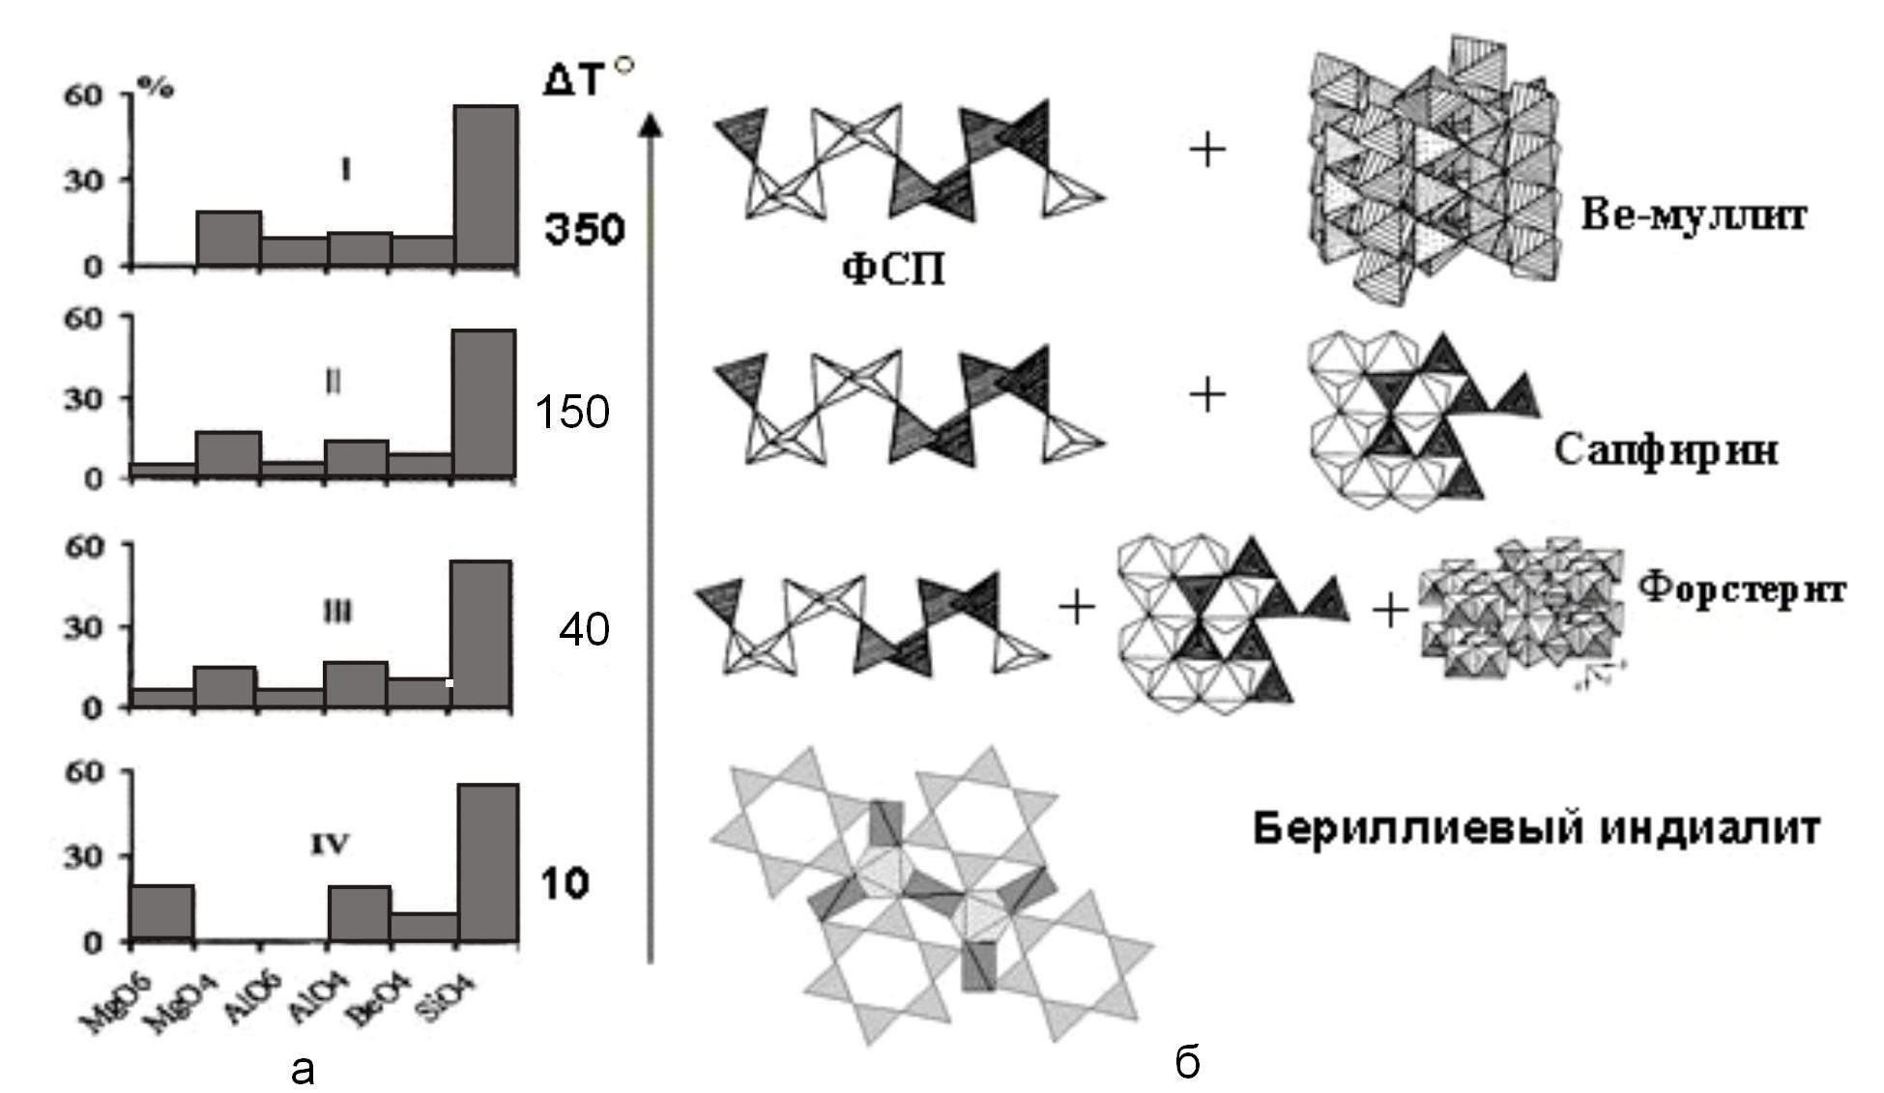

Рис. 1. Фазовые портреты расплава БИст на локальном (а) и фазовом (б) уровнях

строительных блоков фаз) расплава БИст вдоль изоплеты (рис. 1а) характеризует эволюцию его структуры на локальном уровне. Этот процесс на фазовом уровне отражает смену ассоциаций метастабильных структурных мотивов расплава (рис. 1б): БИст → фаза со структурой петалита (ФСП) + сапфирин + форстерит + кристобалит → ФСП + сапфирин → ФСП + Ве-содержащий муллит. На текстурном уровне выявлено, что рост перегрева расплава БИст, ликвировавшего в интервале 40^{о} ≤ ΔТ⁺ ≤ 350^{о}С, вызвал изменение морфологии ликватов, рождающих метастабильные ФСП: ячеистая → столбчатая → капельная [Михайлов и др., 2007].
В субсолидусной же области при твердофазном синтезе (ТФС) БИст из смеси сухих оксидов 2MgO•BeO•Al₂O₃•6SiO₂ {где MgO (пер.) , BeO (рам., частично бр.), Al₂O₃ (кор.) и SiO₂ (рам. реактив)} обнаружено, что при нагреве исходной шихты на локальном уровне реализуется маятниковый механизм для КЧ^{Mg} и векторный (однонаправленный) – для КЧ^{Al} [Михайлов и др., 2007]:
MgO₆^{пер.}+ AlO₆^{кор.}→ MgO₆^{форст.(энст.)} + AlO₆^{хрб} → MgO₄^{ФСП} + AlO₄^{ФСП} → MgO₆^{БИ} + AlO₄^{БИ} (1)
На фазовом уровне этот процесс отвечает реализации пяти химических реакций:
Mg₂SiO₄ + ВеAl₂O₄ + 5SiO₂ → Mg₂ВеAl₂Si₆O₁₈ (2)
Mg₂Si₂O₆ + ВеAl₂O₄ + 4SiO₂ → Mg₂ВеAl₂Si₆O₁₈ (3)
Mg₂SiO₄ + eВеAl₂O₄ +hSiO₂ → ФСП_{ТФС} (4)
Mg₂Si₂O₆ + nВеAl₂O₄ + mSiO₂ → ФСП_{ТФС} (5)
ФСП_{ТФС} → БИ (6)
Сопоставление динамики выделения метастабильных фаз здесь вплоть до образования равновесного БИ (рис. 2) указывает на протекание частично перекрывающихся по температуре и времени реакций между промежуточными фазами, вызывающих соответствующие структурные преобразования.

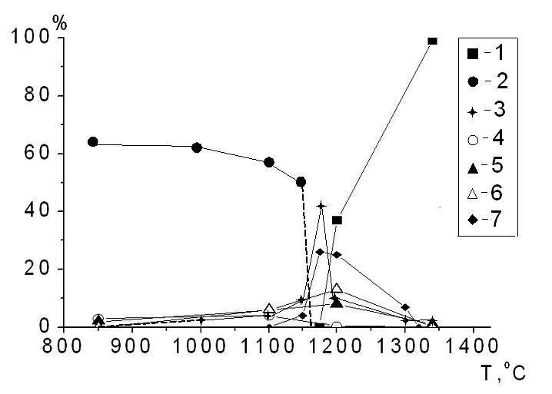
Рис. 2. Эволюция фазового состава продуктов ТФС при нагреве смеси 2MgO• BeO•Al₂O₃•6SiO₂ (по [Михайлов и др., 2007] с дополнением). Обозначения: 1 – БИ; 2 – рентгенаморфная часть смеси; 3 – кристобалит; 4 – форстерит; 5 – энстатит; 6 – хризоберилл; 7 – ФСП.

Таким образом, установлено, что ФСП – при подходе к температуре плавления БИст как снизу, так и сверху – является главной фазой-донором структурных блоков для формирования второго. При этом гофрированные сетки ФСП преобразуются в кольцевой силикат БИ {каркас из слоев дискретных шестичленных колец Si₆O₁₈, перемежающихся с плоскими крупноячеистыми непрерывными сетками из чередующихся октаэдров MgO₆ и тетраэдров AlO₄ (ВеO₄), соединенных ребрами [Михайлов и др., 2009б]}. Частичное «перекрытие» составов реальных БИ {Mg_{1.81}Be_{1,00}Al_{2,30}Si_{5.89}O₁₈ – Mg_{1.96}Be_{1.11}Al_{2.25}Si_{5.78}O₁₈} и ФСП {Mg_{1.24}Be_{0.76}Al_{2.07}Si_{6.36}O₁₈(Fe_{0.01}Ca_{0.03}Na_{0.12}K_{0.14}) – Mg_{1.91}Be_{1.00}Al_{1.90}Si_{6.04}O₁₈•(Fe_{0.03}Ca_{0.02}Na_{0.13}K_{0.06})} подтверждает взаимность структурных преобразований этих фаз друг в друга, что дополняет описанные выше частные фазовые портреты БИст в надликвидусной и субсолидусной областях.
Кристаллизация расплава нестехиометричного БИнест-1 (возд. атм.², метод Штебера, ΔТ^{распл/кр.}= 5^{о}/см , V_{кр}=0.61мм/ч), предварительно синтезированного твердофазно из смеси сухих оксидов 1.81MgO•1.09BeO•1.14Al₂O₃•5.84SiO₂ (где SiO₂ – рам.³ реактив), завершилась с фазовым портретом другого типа. Так, рост первичного слоя БИнест состава Mg_{1.79}Cr_{0.01} Fe_{0.01}Be_{1.06}Al_{2.33}Si_{5.83}O₁₈•Na_{0.07} (на затравке кордиерита) прервался формированием ассоциации: 85% фазы со структурой β-кварца (ФСКВ, состава Mg_{0.18}Be_{0.12}Al_{0.25}Si_{0.66}О₂ - Mg_{0.20}Be_{0.12}Al_{0.25}Si_{0.70}О₂) + 15% ФСП. Близость реальных составов БИнест и ФСКВ (Mg_{1.79}Fe_{0.01}Be_{1.09}Al_{2.22}Si_{5.88}O₁₈•Na_{0.03} в пересчете на 18 кислородов) позволяет предположить реализацию здесь реконструктивного полиморфного перехода: БИ → ФСКВ. Превышение суммы катионов в структуре ФСКВ (Σ_{кат.}=1.27 форм. ед., по данным рентгеноспектрального микроанализа, РСМА) по отношению к материнской формуле SiO₂ (1.00 форм. ед. в идеале) говорит о том, что ФСКВ, как отражение основной кристаллической ассоциации полиэдров MgO₄, BeO₄, AlO₄ и SiO₄ расплава, является «начинённой производной силикатной структурой» («stuffed derivatives of silica structure») по Бюргеру [Дэна и др., 1966]. Вероятнее всего, эта «начинка» (1.27 форм. ед. ~ 27 отн.%) состоит из полиэдров MgO₄ и части BeO₄.
Реальность таких полиморфных переходов в наиболее полном и ясном виде выявилась при оценке результатов ТФС^{ТЭОС} БИнест-1 из прекурсора, отвечающего составу 1.81MgO• 1.09BeO•1.14Al₂O₃•5.84SiO₂, приготовленного золь-гель методом, где источником кремнезема служил ТЭОС {(С₂H₅O)₄Si} [Мамонтова и др., 2012]. Рентгенофазовый анализ продуктов ТФС^{ТЭОС} БИнест-1 (рис. 3) показал кардинальное отличие его фазового портрета по отношению к твердофазным взаимодействиям в смеси 2MgO•BeO•Al₂O₃•6SiO₂ (рис.2).
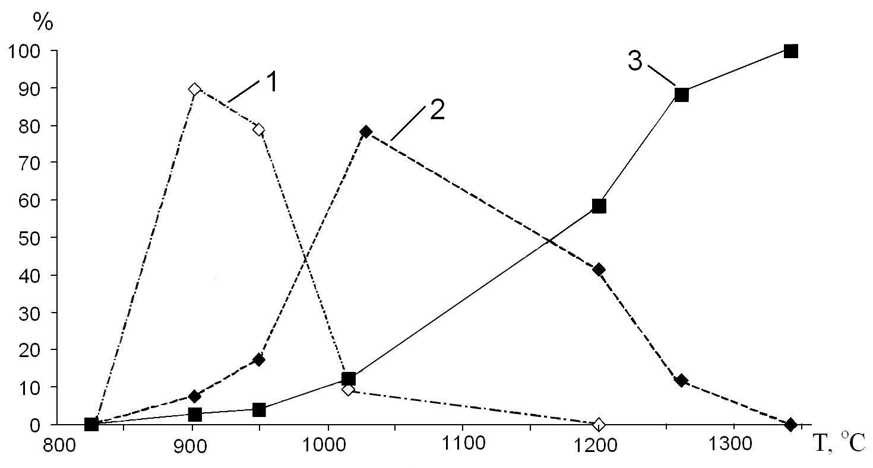
Рис. 3. Фазовый портрет формирования БИнест-1 в субсолидусной области (на фазовом уровне) из смеси 1.81MgO•1.09BeO•1.14Al₂O₃ • 5.84SiO₂ при ТФС^{ТЭОС}. Обозначения: 1 – ФСКВ, 2 – ФСП, 3 – БИ

Видно, что промежуточный рентгенаморфный ксерогель, сформировавшийся в ТФС^{ТЭОС} к 825^{о}С, далее эволюционирует по наиболее полной схеме: ФСКВ → ФСП → БИ – практически без примесных фаз. Последнее позволило более обоснованно предположить реализацию реконструктивного полиморфного перехода в рассмотренном ряду структур (рис. 4). Исследование составов этих фаз с помощью РСМА подтвердило такую гипотезу и показало, что метастабильные ФСКВ и ФСП здесь также являются «начинёнными производными структурами». Так, в ФСКВ состава Mg_{0.19}Be_{0.12}Al_{0.24}Si_{0.67}O₂ сумма катионов превышает необходимое для этой структуры значение на 0.22 форм. ед. (~ 22 отн.%). Это, видимо, также порождено внедрением всего магния и части бериллия в полости рассматриваемой структуры (рис. 4). Отметим, что для ФСП (состава Mg_{1.68}Be_{0.62}Al_{1.27} Si_{2.89}O₁₀ и Mg_{1.09}Be_{0.61} Al_{1.39}Si_{3..10}O₁₀) превышение суммы катионов меньше почти на порядок (~ 3,7 - 4,7 отн. %), чем в ФСКВ [Мамонтова и др., 2012]. Локальный уровень преобразований ФСКВ → ФСП → БИ может быть выражен схемой:
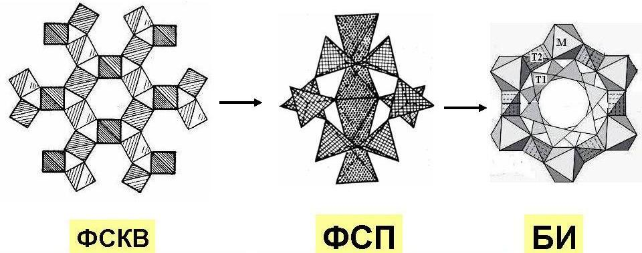
MgO₄^{ФСКВ} + AlO₄^{ФСКВ} → MgO₄^{ФСП} + AlO₄^{ФСП} → MgO₆^{БИ} + AlO₄^{БИ} (7)

Рис 4. Схема реконструктивного полиморфного преобразования структуры ФСКВ → ФСП → БИ при ТФС^{ТЭОС}. Полиэдры в БИ: М - октаэдр MgO₆, Т1 и Т2 – кольцевой и межкольцевой тетраэдры, соответственно.

Таким образом, частный фазовый портрет БИнест-1 (при использовании ТЭОС как компонента субсолидусной области) может быть представлен в виде блок-схемы (рис. 5).
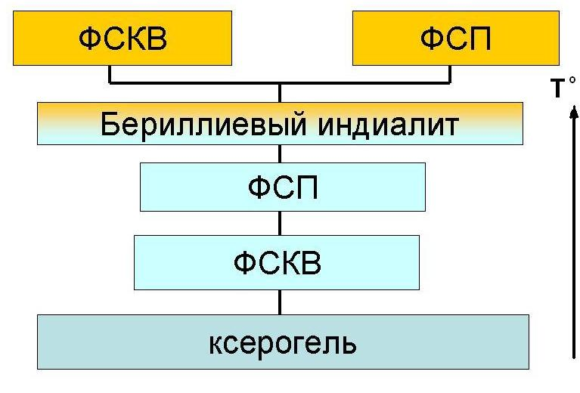
Рис. 5 Частный фазовый портрет формирования БИнест-1 (на фазовом уровне)

Итак, примеры различных фазовых портретов образования БИ позволяют говорить о многовариантности процессов формирования этого вещества как «снизу», в субсолидусной области (в зависимости от выбранных прекурсоров), так и «сверху» (при кристаллизации из расплава). Последнее свидетельствует о наличии в расплавах, из которых формируются БИ в системе «БИ – кордиерит (Корд, Mg₂Al₄Si₅O₁₈) - берилл (Б, Al₂Be₃Si₆O₁₈)», областей, контрастно различающихся по строению на фазовом и, соответственно, на локальном уровнях даже при относительно небольших вариациях соотношения видообразующих компонентов в исходных шихтах.
Исследование строения расплавов над всей областью проявления БИ в системе «БИ – Корд – Б» (с полным набором соотношений видообразующих компонентов) позволит представить эту неоднородность в исчерпывающем виде. Под «полным набором» понимается совокупность составов твердых растворов на основе БИ, которым на поверхности ликвидуса отвечают экстремумы. Отметим, что БИст отвечает минимум (Тпл = 1360ºС), БИнест-1 – максимум (1371ºС). Наличие других экстремумов на рассматриваемой поверхности, отвечающих иным нестехиометрическим составам (Тпл, ºС): 1371^{max} - (75%БИ+16,7%Корд + 8,3%Б), 1369^{min} - (63,3%БИ + 24,29%Корд + 12,41%Б), 1421^{min} – (55%Корд + 45%Б), 1443^{max} – (60%Корд + 40%Б), 1387^{min} (66,7%Корд + 33,3%Б) - и значительные вариации величин Тпл позволяют предположить бóльшее разнообразие частных фазовых портретов надликвидусной области системы «БИ – Корд– Б», чем известно до настоящего времени.
Знание фазовых портретов, кроме фундаментального значения, позволяет выбрать оптимальный путь получения целевых кристаллов различных веществ путем твердофазного синтеза и из собственных расплавов.
Работа выполнена при финансовой поддержке РФФИ (проект № 11-05-00712).
Литература
Дэна Дж., Дэна Э.С., Фрондель К. Система минералогии. Т. III. Минералы кремнезема. – М.: Мир, 1966. – 430 с.
Мамонтова С.Г., Михайлов М.А., Дёмина Т.В., Белозёрова О.Ю., Богданова Л.А. О структурных переходах от ксерогеля к бериллиевому индиалиту при твердофазном синтезе // Мат-лы Междунар. минерал. семинара «Кристаллическое и твердое некристаллическое состояние минерального вещества», Сыктывкар. 2012. С. 284-286.
Михайлов М.А., Демина Т.В., Мамонтова С.Г., Богданова Л.А. О механизмах изменения координационных чисел Mg и Al в центральной части системы MgO-BeO-Al₂O₃-SiO₂ // ЗРМО. 2007. № 7. С. 199-213.
Михайлов М.А., Демина Т.В., Белозерова О.Ю. Mетод описания структуры и эволюции силикатных расплавов на трех иерархических уровнях (локальном, фазовом и текстурном) // Тез. докл. IX Междунар. конф. «Новые идеи в науках о Земле», Москва, 2009а. С. 202.
Михайлов М.А., Рождественская И.В., Баннова И.И и др. Особенности структуры и изоморфные замещения в Cr-Mg-содержащих бериллах и Cr-бериллиевом индиалите, полученных раствор-расплавным методом // Кристаллография. 2009б. Т. 54. № 2. С. 231-238.
Фекличев В.Г., Титова Л.С. Кристаллохимическая классификация минеральных видов // Диагностика и диагностические свойства минералов. − М.: Наука.1981. – 248 с.

- видообразующим называется химический элемент, без которого данный минеральный вид не существует [Фекличев, Титова, 1981], это в полной мере относится и к метастабильным фазам.
- атм. – сокращение слова «атмосфера», возд. атм. – воздушная атмосфера; ΔТ^{распл/кр} – градиент температуры на границе расплав-кристалл, V_{кр.} – скорость кристаллизации.
- в работе приняты следующие сокращения: пер. – периклаз, кор. – корунд, бр. – бромеллит, фор. – форстерит, энст. – энстатит, хрб – хризоберилл, крб – кристобалит, рам. – рентгенаморфный

